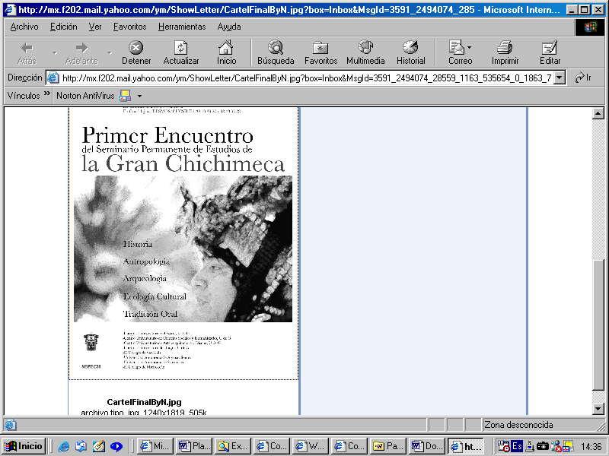

XX Encuentro del Seminario Permanente de

Estudios de la Gran Chichimeca
Centro Universitario de Arte, Arquitectura y Diseño
(CUAAD)
Universidad de Guadalajara
5, 6 y 7 de octubre de 2023

CONVOCATORIA

Se invita a todos los miembros del SEPECH y a los colegas investigadores en general de diversas instituciones a participar como ponentes en el XX Encuentro del Seminario Permanente de Estudios de la Gran Chichimeca.
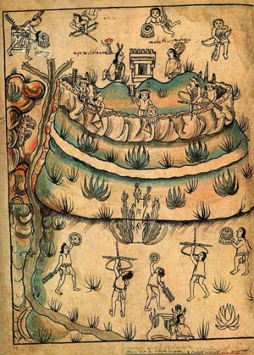
Las propuestas de Ponencias se recibirán como fecha límite el 15 de agosto
del presente, incluyendo un breve resumen. Los textos completos deberán
enviarse a más tardar el 5 de septiembre.
El tiempo con que se cuenta para leer las ponencias es de 15 minutos.
Se pide que para la eventual revisión y publicación los textos estén escritos
en Word con interlineado de 1.5 y en tipo times new roman.
Habrá dos Mesas en las que se hará una revaloración de los libros
publicados durante estos veinte años de vida del SEPECH.
Quedan abiertas las Mesas correspondientes a mostrar investigaciones en
proceso, así como a tratar y discutir problemas teóricos, metodológicos y
de fuentes para el estudio de la Gran Chichimeca.
Habrá también un espacio en el que se podrán presentar obras de autor.

Las sesiones de trabajo serán los días 5 y 6, y el día 7 se hará un recorrido de campo en el que se incluye visitar la zona arqueológica de Guachimontones en Teuchitlán, proyecto que dirigió por muchos años Phil Weigand quien fue miembro de nuestro Seminario.

Por la Comisión Coordinadora Inter-institucional:
Dr. Francisco Javier González Madariaga, Rector del CUAAD
Dr. Andrés Fábregas Puig, Presidente del SEPECH
Dr. Mario Alberto Nájera Espinoza, Coordinador del SEPECH
Dr. Arturo Chamorro Escalante, CUAAD.

Tel: 3339682647; (33) 38193327 y (33) 38193328.
najera1@gmail.com

Historia●Antropología●PatrimonioCultural●Región●Etnografía●Arqueología…

Seminario Permanente de Estudios de la Gran Chichimeca (SEPECH)
__________________________________________________________________________________________________
El Colegio de Jalisco - El Colegio de San Luis - El Colegio de Michoacán
Universidad Autónoma de Aguascalientes - Universidad Autónoma de Zacatecas
Universidad Autónoma de Coahuila – CIESAS-Occidente
Universidad de Guadalajara: Centro Universitario de Ciencias Sociales y Humanidades;
Centro Universitario de Arte, Arquitectura y Diseño; Centro Universitario de Ciencias Económico Administrativas;
Centro Universitario de Los Altos; Centro Universitario del Norte
California-México Studies Center Inc., California State University

